VEILEDER

TIL BEREGNINGSVERKTØYET FOR
TUNNELBYGGETID 2021
Versjon 1.0 november 2021

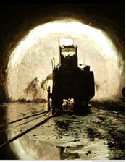

Bakgrunn
I det siste tiåret har det i økende grad oppstått diskusjoner, uenighet og til dels tvister omkring avsatt byggetid for samferdselstunneler. Samlet utgjør tvistene en betydelig verdi.
Etter initiativ fra «Kontaktmøte mellom EBA og Statens vegvesen» ble det i 2018 organisert en arbeidsgruppe bestående av deltakere fra EBA, Statens vegvesen, Bane NOR, Veidekke, NCC og NTNU. Arbeidsgruppa er senere utvidet med deltakere fra Skanska, Nye Veier og Fornebubanen. Arbeidsgruppa er forankret i en styringsgruppe med et stort antall medlemmer fra byggherrer, rådgivere og entreprenører.
Mandatet til arbeidsgruppa er:
- Gruppen skal utforme et forslag til en modell for tidsplanlegging under usikkerhet for tunnelaktiviteter. Gruppen må ta hensyn til at modellen skal ha overføringsverdi til andre fagområder på samferdselsprosjekter utover tunnelaktiviteter. Modellen skal bygge på realistiske erfaringstall, slik at behov for skjønnsmessige vurderinger minimeres.
- Det er en forutsetning at ekvivalenttidsregnskapet skal bestå som verktøy for regulering av tidsfrister for tunnelarbeider etter at kontrakt er inngått.
Styringsgruppa hadde sitt første møte i august 2018. Arbeidsgruppa ble etablert som et resultat av dette møtet.
Veilederen er utarbeidet av Jarl Åge Haugan og Amund Bruland. Innspill til forbedringer eller tilbakemeldinger om feil eller mangler kan sendes til jarl.haugan@vegvesen.no.

Målsetting
Arbeidsgruppas overordnede målsetting er å utvikle en beregningsmodell for tunnelbyggetid basert på gjeldende kapasiteter for tunnelbygging, som inkluderer driving, sikring og innredning, eventuelt også elektroarbeider. Systemet skal gi en mer forutsigbar risiko for alle parter i et tunnelprosjekt.
Systemet skal være nøytralt og ivareta partenes interesser i forhold til risikodeling i tunnelprosjekter.
Modellen baseres på omforente og oppdaterte kapasiteter i bransjen. Kapasitetene representerer velorganisert drift med moderne utstyr og metoder.
Modellen skal utvikles for å håndtere ulike byggherres oppgjørsform for stabilitetssikring, dvs. mengdebasert eller sikringsklassebasert.
Bruk av beregningsverktøyet forutsetter at det angis et konkret driftsopplegg for tunnelen (antall stuffer, tverrslag, vekseldrift med mer). Dette driftsopplegget vil ikke være bestemmende for den faktiske gjennomføringen av prosjektet. Verktøyet benyttes for å vise én mulig gjennomføring av prosjektet, med tilhørende byggetid.

Spesielt for versjon 1.0 datert november 2021
Versjon 1.0 håndterer mengdebasert oppgjørsform for stabilitetssikring. Sikringsklassebasert oppgjørsform vil bli inkludert i en senere versjon.
Foreliggende versjon beregner tid for driving av vegtunneler fra klargjort påhugg til gjennomslag. Jernbanetunneler og andre tunneltyper vil bli inkludert i senere versjoner.
Beregningsmodellen er uten makroer, det påvirker spesielt funksjonaliteten i forhold til utskrift.

Grunnlag
Kapasitetene er basert på målinger, statistiske analyser og erfaringstall fra gruppas medlemmer. Data fra om lag 20 nyere tunnelprosjekt inngår i grunnlaget, med parametere som f.eks. tunnellengde, -tverrsnitt, geologi, driftsform, kontraktens mengder og utførte mengder og faktisk medgått byggetid.
Datagrunnlaget for modellen inneholder et spenn av grunnforhold, beliggenhet, tverrsnittstørrelse, tunnellengde med mer. Dette betyr at modellens kapasiteter ivaretar en ordinær variasjon i de nevnte parameterne.
Arbeidsmandsforbundet har bistått gruppa omkring gjeldende regelverk og praksis for fastsetting av ukentlig arbeidstid.
Datagrunnlaget er i all hovedsak hentet fra prosjekter gjennomført med 101 arbeidstimer pr. uke.
Bever Control har bistått gruppa med uthenting av data fra datastyrte borrigger.
Arbeidsgruppa har knyttet til seg bachelor- og masterstudenter ved NTNU som har gjort detaljerte analyser knyttet til måling og beregning av kapasiteter.

Rammeverk for bruk av beregningsmodellen
- Før utlysning av konkurransegrunnlag
  - Konkurransegrunnlaget bør inneholde en beregnet byggetid etter byggetidsmodellen som igjen er basert på konkurransegrunnlagets mengder, og som er sporbart med basis i planer (mengder) og geologisk rapport.
  - Byggetidsmodellen vil gi et normalisert resultat. I tillegg må prosjektspesifikke forhold vurderes skjønnsmessig før fastlegging av byggetiden. Slike vurderinger må framgå, se f.eks. 6.2.7 under.
- Under bygging
  - Byggetiden reguleres ved endring i mengder, basert på ekvivalenttidsmodellen
  - Eventuell justering av byggetid skjer uten «bunnfradrag»/egenandel for entreprenøren
- Kapasiteter og ekvivalenttider relateres til 101 h/uke
- Kapasiteter og ekvivalenttider kan ikke endres i beregningsverktøyet
- Beregningsmodellen forutsetter at all sikring utføres på stuff, og dermed blir inkludert i byggetiden.

Bruk av systemet
Med «systemet» menes beregningsmodellen Tunnelbyggetid 2021 med tilhørende rammeverk og anbefalinger.
Beregningsmodellen startes ved å åpne arbeidsboka Tunnelbyggetid2021.xlsx. Bruk av modellen krever basisferdigheter i Excel.

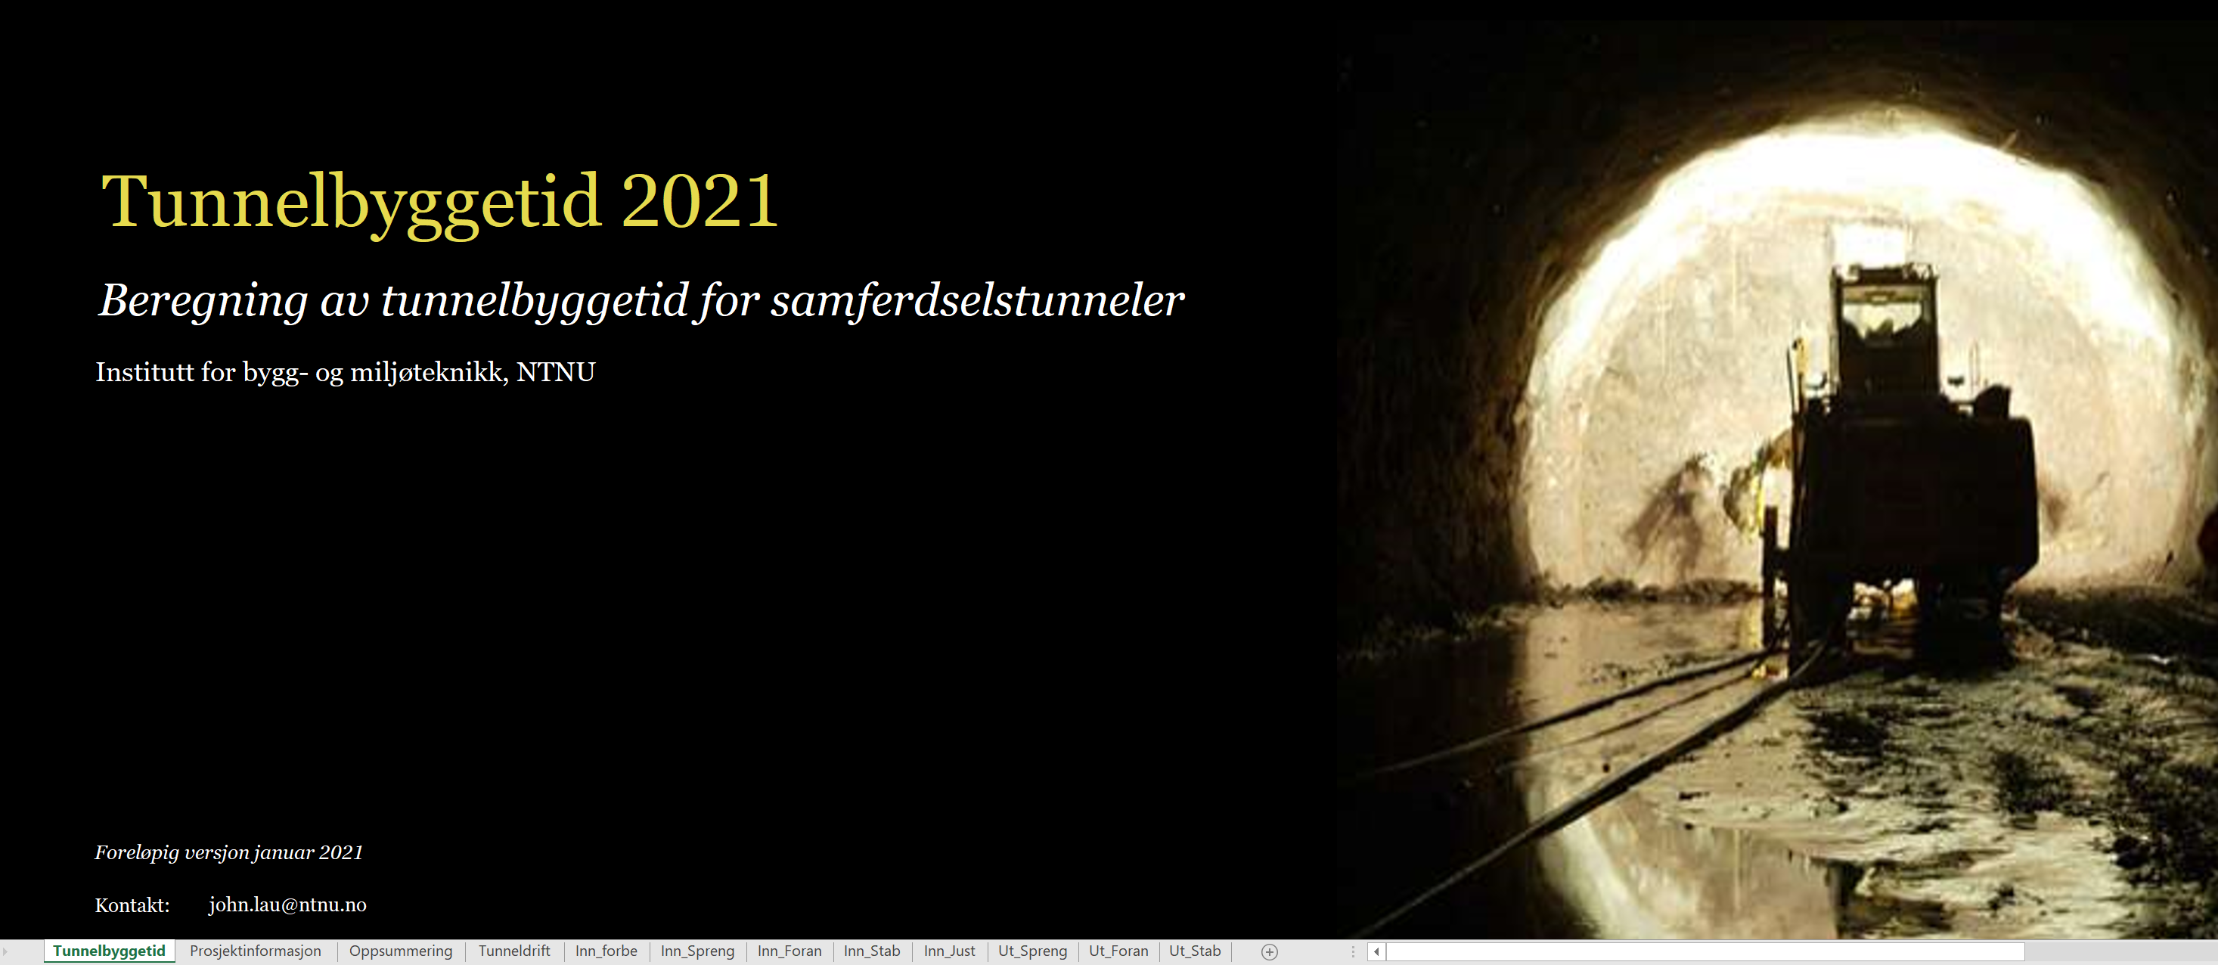
  - Figur 1 Startside/forside i Tunnelbyggetid 2021.xlsx

Beregningsmodellen er bygget opp av et antall arkfaner, som hver omfatter en avgrenset del av beregningsgrunnlaget eller beregningsresultatene.
Liste over arkfaner i modellen:
  - Forside
  - Prosjektinfo – overordnet informasjon om tunnelen
  - Tunneldrift – om driftsopplegget
  - Inndata-faner
    - Inn forbered - forberedende arbeider
    - Inn foran - arbeider foran stuff
    - Inn sprengning – volum av berguttak
    - Inn stabilitet - stabilitetssikring
    - Inn justeringer – virkning av prosjektspesifikke forhold
  - Oppsummering – oversikt over beregnet byggetid
  - Faner for Detaljerte beregningsresultater
    - Ut foran - arbeider foran stuff
    - Ut sprengning - berguttak
    - Ut stabilitet - stabilitetssikring
  - Utskrift justeringer – tilrettelagt for utskrift av begrunnelser.

Bruk av modellen forutsetter at brukeren fyller ut arkfanene for inndata i rekkefølge etter denne lista, dvs. arkfanene fra venstre mot høyre i Excel-boka.
Det er mulig å gå tilbake å endre inndata, men da må brukeren kontrollere at eventuelle endringer ikke fører til følgefeil andre steder i modellen.

Generell funksjonalitet
Det er bare celler for inndata som er tilgjengelige for brukeren, og alle disse cellene må fylles med nødvendige inndata. Inndata-celler har hvit bakgrunn, se figur 2.

  - Figur 2 Klipp av inndata-celle med tilhørende feilvarsel.

Rødt utropstegn ved siden av en inndata-celle betyr at det mangler informasjon i denne cellen, eller at cellen er feil utfylt, eller at underliggende celler har tilsvarende feil.
Beregningsresultatet kan ikke brukes før slike feil er rettet.
I noen celler skal det legges inn data eller informasjon som tallverdi eller som tekst. Noen celler har forhåndsdefinerte valg som vises når det klikkes i cellen.

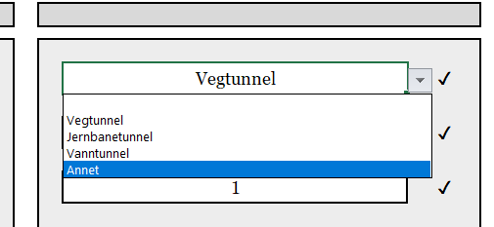
  - Figur 3 Klipp av inndata-celle for forhåndsdefinert valg av tunneltype (fra fanen Prosjektinfo).

Noen av parameterne i modellen har et i-symbol til høyre for parameternavnet, denne inneholder mer utfyllende informasjon knyttet til parameteren. Informasjonen kommer fram ved å klikke på i-symbolet.

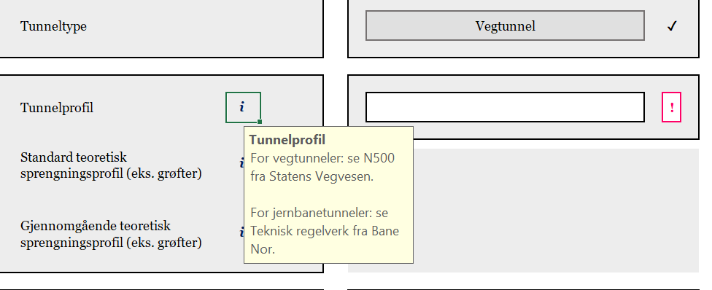
  - Figur 4 Klipp med eksempel på utfyllende informasjon (fra fanen Prosjektinfo).

Noen parametere har mulighet for at brukeren kan overstyre modellens standardverdi. Brukerens valg skrives da i cellen merket med «Brukerdefinert». Et slikt valg vil overstyre standardverdien i alle beregninger der denne parameteren brukes.

  - Figur 5 Klipp med eksempel på parameter der standardverdien kan overstyres av brukeren
(fra fanen Prosjektinfo).

Faner for inndata
I det etterfølgende gås det gjennom alle fanene for inndata. Utvalgte parametere omtales, andre parametere anses å være selvforklarende og omtales ikke.

Fane Prosjektinfo
Generell informasjon
Her legges inn generell informasjon om tunnelen beregningene gjøres for. Videre legges det inn stedsnavn/stuffnavn/betegnelse på tunnelens start- og sluttsted. Disse navnene framkommer på skissen av tunnelsystemet i fanen Tunneldrift.
I cellen Mer informasjon kan det legges inn valgfri tekst på maksimalt 25 tegn for å indentifisere beregningen, f.eks. «Tidlig planfase alt 2» osv. Denne teksten vil vises på alle beregningsresultater, sammen med beregningsdato.

Tunneldata
Tunneltype I versjon 1.0 er det bare mulig å velge Vegtunnel. Håndbok N500 legges til grunn for tunnelgeometri.
Dersom Brukerdefinert areal velges, skal fortsatt volum av grøfter, nisjer med videre holdes utenfor Gjennomgående teoretisk sprengningsprofil. Disse behandles i arkfanen Inn sprengning.
Dersom det er valgt to tunnel-løp, kan disse løpene ha ulik lengde, noe som vil bli tatt hensyn til i beregningene.

Ukentlig arbeidstid
Modellen forutsetter at Ukentlig arbeidstid er 101 h/uke. Dersom annen arbeidstid skal legges til grunn, må nødvendige korreksjoner gjøres i fanen Justeringer og posten Avvikende arbeidstid, og med tilhørende begrunnelse eller forklaring.
Det gjøres oppmerksom på at modellens kapasiteter er basert på 101 arbeidstimer pr. uke. Ved økende avvik fra dette, blir kapasitetene i modellen tilsvarende mer usikre.

Fane Tunneldrift
Tunneldriftsinformasjon
Her legges inn informasjon om hvordan tunnelen er utformet og hvilket driftsopplegg som ligger til grunn i beregningene.
Driftsinformasjon
Antall stuffer Her angis antall arbeidsfronter tunnelen forutsettes drevet med, uavhengig av om det forutsettes vekseldrift eller driving med separate utstyrspakker på uavhengige arbeidsfronter.

Drivekonfigurasjon Her detaljeres og visualiseres tunnelanlegget, og hvordan det er forutsatt drevet i beregningen. Avhengig av antall løp og angrepspunkter, kan brukeren velge alternative drivekonfigurasjoner som så visualiseres grafisk.
Ny forklaring for A- D
Driftsform
- En stuffs drift betyr at alle stuffer drives med fulle utstyrspakker og uavhengig av hverandre.
- Vekseldrift betyr at en full utstyrspakke veksler mellom to parallelle stuffer.
- Kombinasjon betyr at en toløps tunnel drives med en kombinasjon mellom vekseldrift og enstuffs drift.
Se også Andel av tunnel med enstuffs drift under.

Tverrslagsinformasjon
Behovet for tverrslag bestemmes av antall stuffer i forhold til antall løp.
Tverrslagskonfigurasjon flytter tverrslaget over eller under hovedtunnelen i den grafiske visualiseringen av tunnelanlegget.

Tunnelprofil og teoretisk sprengningsprofil Se forklaring under Prosjektinfo.

Forskjøvet oppstart Her legges inn planlagt tid dersom driving av tverrslaget starter senere enn driving av den første stuffen i tunnelprosjektet. Forberedende arbeider skal ikke inkluderes her, se egen fane for forberedende arbeider.

Etablering av kryssområde Her legges det inn mertid pga. redusert produksjonskapasitet ved oppstart av tunneldrift ut fra tverrslaget fram til ordinær tunneldrift kan foregå på alle stuffer.
Sikring og fordeling
Fordeling av mengder Dersom «Lengdeavhengig» velges, blir mengdene for arbeider foran stuff og stabilitetssikring fordelt jevnt over tunnelanlegget med unntak av et eventuelt tverrslag. Dette valget brukes typisk i tidligfasen av prosjektet før man har grunnlag for å fordele omfanget av injeksjon og sikring i detalj. Dersom fordeling av mengdene er kjent, velges «Brukerdefinert».
Stuffinformasjon
Når toløps tunnel er valgt, vil parallelle stuffer vises over hverandre.
Her kan det angis spesifikke navn for hver stuff og fordele samlet tunnellengde på den enkelte stuff. Videre kan det legges inn forsinket oppstart av en elle flere stuffer i forhold til den stuffen som starter først. Eksempelvis kan et krav om en gitt avstand mellom parallelle stuffer ivaretas her.
Dersom forsinket oppstart ikke angis, forutsettes det at drivingen av alle stuffer og tverrslaget starter samtidig. Stuffer som er avhengige av at et tverrslag er ferdig drevet, kobles framdriftsmessig til tverrslaget, slik at det ikke er nødvendig å legge inn forsinkelse for disse stuffene.

Driftsform for den enkelte stuff kan velges her dersom «Kombinsajon» er valgt som Driftsform lenger oppe. Her kan det velges mellom enstuffs drift og vekseldrift.
Dersom vekseldrift velges, må andel enstuffs drift angis, resterende tunnellengde beregnes da med vekseldrift.

Fane Inn forbered
Her kan det legges inn tid for arbeider som er nødvendige før oppstart av tunneldriften. Modellen gir muligheter til å ta med forberedende arbeider angitt i uker.
Tid til forberedende arbeider kan legges inn på prosjektnivå og/eller på stuffnivå. Tiden som legges inn på prosjektnivå, legges til tiden(e) som legges inn på stuffnivå.

Fane Inn foran
Det skilles her mellom behovsprøvd og systematisk forinjeksjon. Systematisk forinjeksjon betyr at det er planlagt forinjeksjon over bestemte strekninger.
Antall rigginger for sonderboring uten påfølgende injeksjon, legges til i antall rigginger for behovsprøvd injeksjon.

Fane Inn sprengning
Volumer angis i henhold til prosesskodens (R761) måleregler.
Berguttak hovedløp
Teoretisk volum beregnes som
gjennomgående teoretisk sprengningsprofil x lengde tunnelløp.
Normal salve er salver med fullt tverrsnitt og normal salvelengde.
Redusert salvelenge er salver med fullt tverrsnitt, men redusert lengde i forhold til normal salvelengde. I modellen defineres redusert salvelengde som kortere enn 80 % av normal salvelengde.
Volum som legges inn for salver med todelt tverrsnitt og/eller redusert salvelengde går til fradrag i volumet for normal salve.
Berguttak grøfter, nisjer og bergrom
Her legges inn teoretisk sprengningsvolum for grøfter, nisjer og bergrom. Dette volumet kommer i tillegg til volumet gitt under Berguttak hovedløp. Dermed vil totalt sprengningsvolum for tunnelen øke.
Totalt sprengningsvolum bør kontrolleres mot konkurransegrunnlagets sprengningsvolum.

Fane Inn stabilitet
Buelengde regnes som lengden av ferdig bue i teoretisk sprengningsprofil ganget med antall sikringsbuer. Der det brukes buer, er teoretisk sprengningsprofil normalt utvidet i forhold til tunnelløpets gjennomgående teoretiske profil.

Fane Inn justeringer
Denne fanen kan brukes til skjønnsmessig å angi virkning av prosjektspesifikke forhold eller faktorer som ikke inngår i de ordinære kapasitetene i modellen.
Ved bruk av justeringer, skal påvirkningen alltid ha en utfyllende begrunnelse.
Framdriftsfaktor for vekseldrift angir mertid pr. stuff som drives med vekseldrift sammenliknet med enstuffs drift. For eksempel kan en tunnel som drives med enstuffs drift ha et tidforbruk på 1,5 h/m. Dersom det drives på to stuffer med én utstyrspakke (dvs. veksledrift), vil en framdriftsfaktor for vekseldrift på 1,6 bety at for de to stuffene samlet, vil det produseres 2 m tunnel (dvs. 1 m tunnel pr. stuff) i løpet av 1,5 x 1,6 h = 2,4 h.
Modellens beregnede framdriftsfaktor forutsetter ren vekseldrift, dvs. én utstyrspakke og ett stuffmannskap fordelt på to stuffer. Modellens framdriftsfaktor beregnes ut fra forholdet mellom summen av tid til sikring og forinjeksjon og tid til sprengning. Mye sikring og forinjeksjon vil gi en høy framdriftsfaktor (1,5 eller høyere) og lite sikring og forinjeksjon vil gi en lav framdriftsfaktor (1,4 eller mindre).
Framdriftsfaktoren bør ikke justeres med mindre det legges til grunn en større utstyrspakke og/eller et større stuffmannskap. Under slike forutsetninger kan framdriftsfaktoren reduseres og begrunnes.
Justeringer
Her kan det velges mellom
- Ingen justering
- Samlet justering
- Individuelle justeringer
Hvis man velger Samlet justering, er det ikke mulig å justere for enkeltfaktorer i tillegg.
Velges individuelle justeringer, må man i tillegg velge hvilke faktorer som byggetiden skal justeres for.
Begrunnelse for justering må fylles ut og må forklares utfyllende, også i forhold til varigheten på justeringen.
Generell justering
Denne brukes fortrinnsvis i en tidligfase når faktorene under Individuelle justeringer ikke er kjent.
Generell og overordnet prosjektusikkerhet bør ikke legges inn i byggetidsmodellen.
Individuelle justeringer
Et utvalg av mulige forhold eller faktorer er listet opp her, men listen er ikke uttømmende. Vanlige driftsforstyrrelser og forhold av mindre betydning forutsettes å være inkludert i modellens kapasiteter, se avsnitt 2 i kapittel 4 foran. Det er mulig å legge inn både tillegg og fradrag i byggetiden.
Alle justeringsfaktorene i modellen er i utgangspunktet angitt å ikke ha virkning på byggetiden. Dersom noen av disse forutsettes å påvirke byggetiden, må det velges «ja» og deretter angi påvirkning på byggetiden i antall uker.
Geologi bør ikke føre til tillegg i byggetiden uten at geologien tolkes som spesielt krevende. Forutsatte sikrings- og injeksjonsmengder, samt reduserte salver med mer, vil i stor grad dekke tidforbruk knyttet til krevende geologi. Typiske forhold som ikke er dekket fullt ut gjennom de overnevnte postene, kan være bore- og ladevansker, sprakefjell, unormal ventetid, med videre.
Stigning/synk kan gi ekstra tidforbruk ved stor stigning eller synk, f.eks. bratte undersjøiske tunneler og vanntunneler.
Avvikende arbeidstid i hele eller deler av prosjektet kan justeres for i denne posten. Det er viktig å ikke ta med virkningen av et forhold i flere poster, f.eks. kan restriksjoner i skytetid gi redusert arbeidstid.
Sprengningsvibrasjoner, skytetidspunkt og støyende arbeider vil nødvendigvis ikke ha full virkning på arbeidstiden tilsvarende de tidsbegrensninger som eventuelt er satt. Eksempelvis vil ikke begrenset skytetid mellom 0700 og 2300 alltid gi 4 timer tap i produksjonstiden siden deler av de 4 timene kan benyttes til andre tunnelaktiviteter.

Faner for beregningsresultater
Disse fanene inneholder bare beregningsresultater. Evt. endringer kan ikke gjøres her.

Fanen Oppsummering
Denne fanen viser beregnet byggetid for hver stuff fram til gjennomslag. Ved eventuelt tverrslag, er byggetiden for tverrslaget inkludert i byggetiden for den/de aktuell(e) stuffen(e). Fanen viser også hvilken stuff som er bestemmende for byggetiden (kritisk veg).
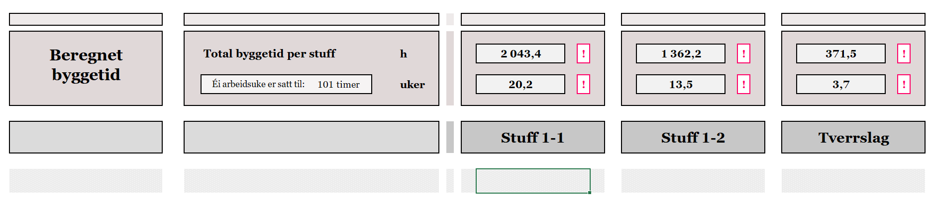
Evt klipp uten feil og med kritisk veg

Faner Ut foran, Ut sprengning og Ut stabilitet
Disse arkfanene gir detaljerte beregningsresultater for den enkelte stuff og eventuelt tverrslag. Det beregnes tid i timer (h) for alle poster som har mengder, som nederst i hver fane summeres og gjøres om til arbeidsuker. De samlede resultatene er overført til fanen Oppsummering.

Fanen Utskrift justeringer
Fanen viser sider for utskrift av alle justeringer og begrunnelser som kan legges inn i fanen Inn justeringer. Denne omfattende funksjonaliteten skyldes at modellen er utviklet uten bruk av makroer.
Disse sidene inneholder bare resultater fra foregående faner. Evt. endringer må gjøres i de foregående fanene.

